**Instalar**

**Git**

**Antonio Ávila Delgado**

**2º ASIR A**

**íNDICE**

· Introducción…………………………………………………………….…………..……pág 3.

· Pasos………………………………………………………..…………………..…….….pág 3

.

**INTRODUCCIÓN**

En este documento vamos a explicar, paso a paso, cómo se instala Git para comandos.

**PASOS**

En primer lugar nos dirigimos a: **https://git-scm.com/** y nos aparece la siguiente pantalla:

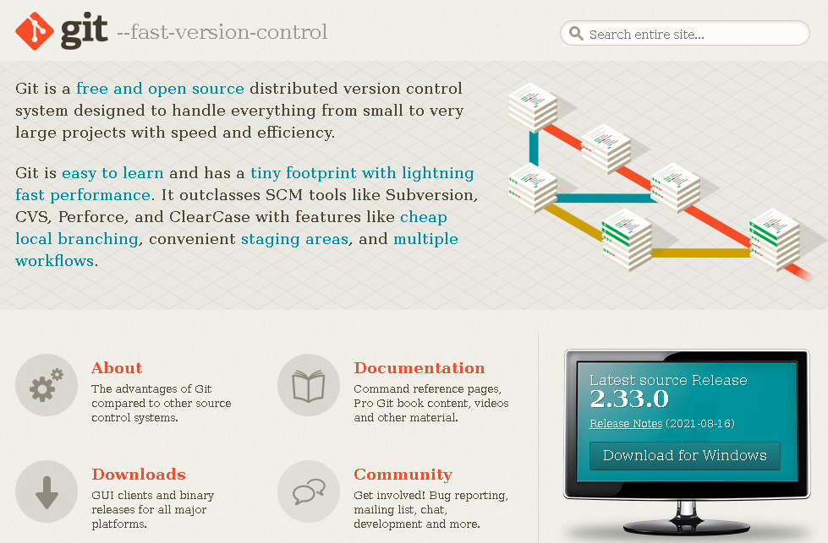Elegimos la pantalla para bajar la versión más actual que es la 2.33.0

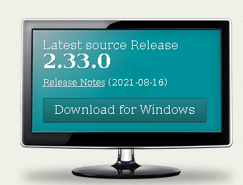

Bajamos el archivo de instalación para Windows

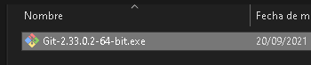

Lo ejecutamos y aceptamos todas las opciones por defecto:

En esta pantalla, le damos a NEXT

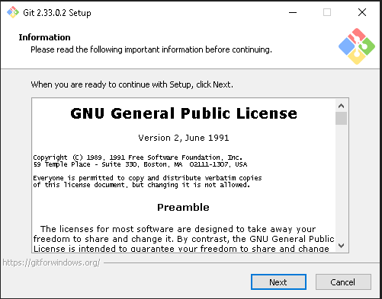

Elegimos la ruta de destino de la instalación y pulsamos NEXT

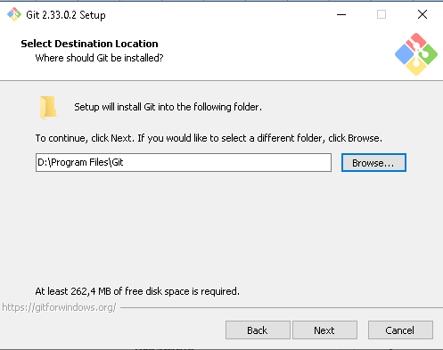

Elegimos los componentes que salen por defecto y le damos a NEXT

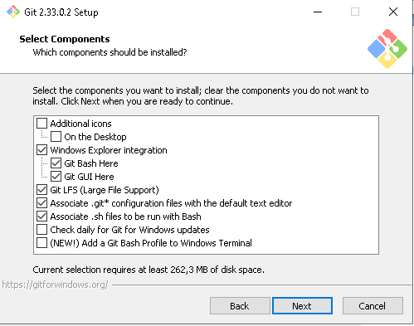

En la siguiente pantalla, damos a NEXT:

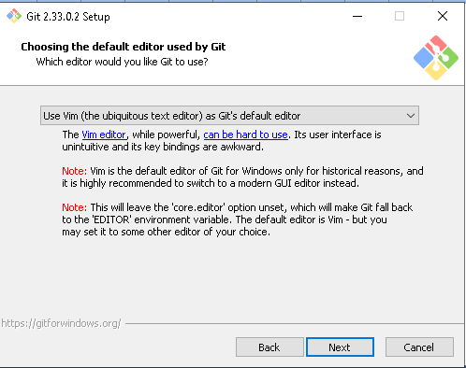

En la siguiente pantalla, damos a NEXT:

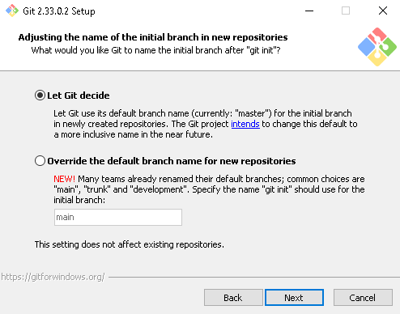

En la siguiente pantalla, damos a NEXT:

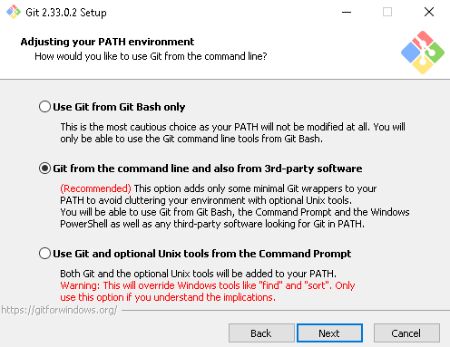

En la siguiente pantalla, damos a NEXT:

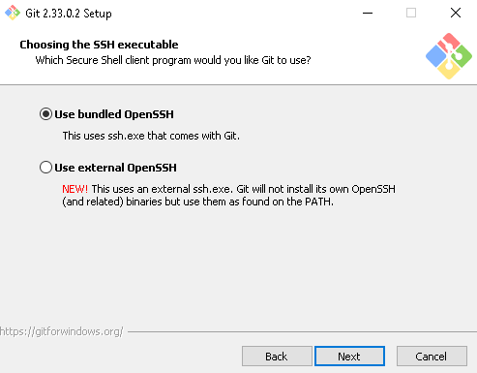

En la siguiente pantalla, damos a NEXT:

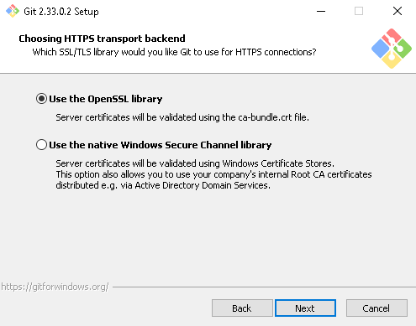

En la siguiente pantalla, damos a NEXT:

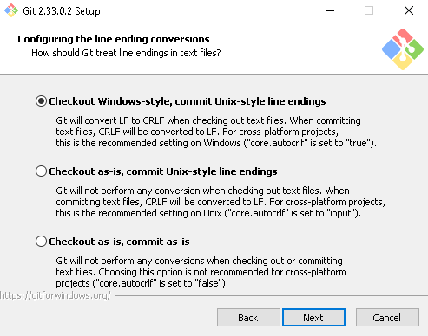

En la siguiente pantalla, damos a NEXT:

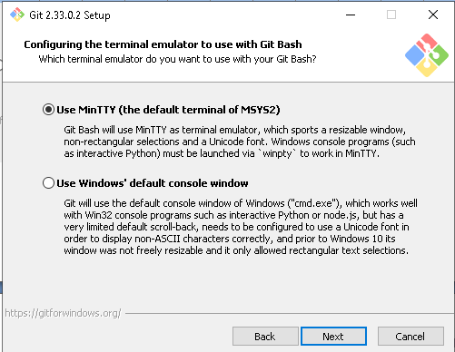

En la siguiente pantalla, damos a NEXT:

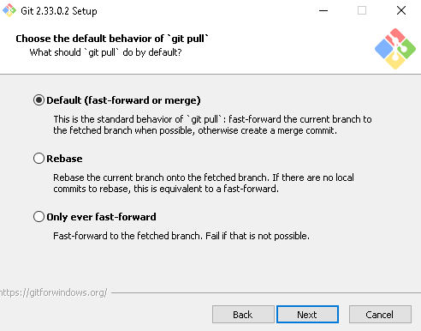

En la siguiente pantalla, damos a NEXT:

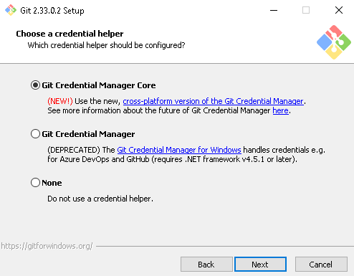

En la siguiente pantalla, damos a NEXT:

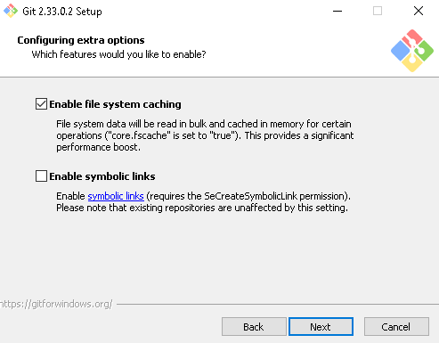

En la siguiente pantalla, damos a NEXT:

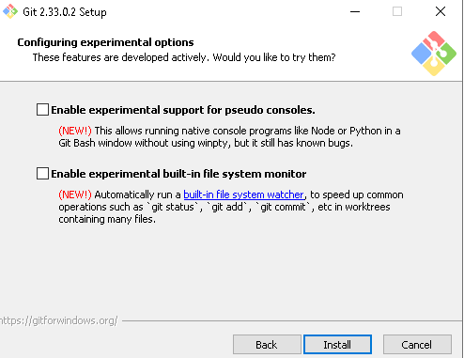

En la siguiente pantalla, damos a NEXT:

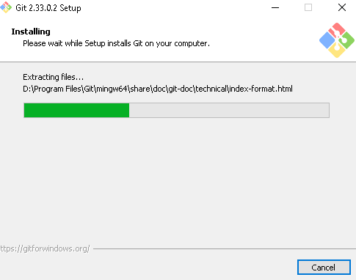

La instalación termina y le damos a FINISH

